История Московско-Сибирского тракта

Составитель: Никонорова Александра Владимировна, учитель истории НМБОУ «Гимназия № 11», Анжеро-Судженский ГО

Основные понятия: Томск, Мариинск, д. Колыон, д. Ишим, губерния, ямщик, тракт.

Цель: сформировать у учащихся знания, связанные с историей Московско-Сибирского тракта.
Задачи:
– расширить и углубить знания учащихся об истории родного края в контексте истории России по заданной теме;
– воспитывать интерес к истории родного края и уважение к самоотверженному труду простых людей – своих предков и земляков;
– развивать логическое мышление, навыки сравнения и самостоятельной работы, умение добывать необходимую информацию и предъявлять результаты своей деятельности.

Хронология Московско-Сибирского тракта

Основные даты
1604 г. – основан Томск как крепость против калмыков.
1689 г. – издан царский указ об учреждении пути, соединяющего Центральную Россию с Сибирью.
1726 г. – основание деревни Ишим.
1730 г. – начало строительства Московско-Сибирского тракта.
1733 г. – указ Сената об организации перевозки почты.
1760 г. – основание деревни Колыон.

Материалы к уроку

Московско-Сибирский тракт… Так много тайн таится в этом названии. Конечно, всем известно, что это была главная дорога, соединявшая европейскую и азиатскую части России. А сколько замечательных имен связано с его историей: Достоевский, Радищев, Чернышевский, Николай II и другие. Сколько судеб прошло через его жизнь! И каждое его новое имя таило в себе новую историю…
Беседа с учащимися. Что вы знаете о Московско-Сибирском тракте?
В 1689 году вышел царский указ об учреждении пути, соединяющего Центральную Россию с Сибирью, однако обустройство тракта началось только в 1730 году и было закончено в середине XIX века. До этого использовались в основном речные пути и Бабиновская дорога [5, с. 28].
Есть несколько причин создания Московско-Сибирского тракта:
- несоответствие требованиям Бабиновской дороги, которая в течение двух столетий была единственным маршрутом, соединявшим европейскую часть России с Азией, и проходила от Соликамской до Верхотурья;
- для связи Центральной России и Дальнего Востока с Китаем;
- осуществление внутренней и внешней торговли;
- необходимость в осуществлении почтовой связи в Сибири.
Сибирский тракт шёл из Москвы через Муром, Козьмодемьянск, Казань, Осу, Пермь, Кунгур, Екатеринбург, Тюмень, Тобольск, Тару, Каинск, Колывань, Томск, Енисейск, Иркутск, Верхнеудинск, Нерчинск до Кяхты (на границе с Китаем). В 1733 г. Сенат издает новый указ об организации перевозки почты между Москвой и Тобольском два раза в месяц, от Тобольска до Енисейска и Иркутска – один раз в месяц, а оттуда до Охотска и Камчатки – один раз в два месяца. Выполнение этого указа было возложено на руководителя второй Камчатской экспедиции Витуса Беринга. Направляясь в экспедицию, он имел дополнительное поручение по налаживанию почтового тракта в Сибири – он обязан был по мере движения на восток назначать станы, от которого и до которого возить зимою и летом почту. Помощниками Беринга в этом деле были геодезисты Плаутин и Баскаков. По их распоряжению были заложены и поставлены верстовые столбы [2, с. 54]. Раньше вдоль всего тракта стояли такие столбы.
В начале XIX века путь тракта изменился на более южный: от Тюмени он шёл через Ялуторовск, Ишим, Омск, Томск, Ачинск и Красноярск до Иркутска и далее как ранее. В 1817 году специальным Указом Александра I утверждены новые правила устройства трактов: ширина дороги 60 м, проезжей части 20 м. По обе стороны дороги отводилось место для канавы и придорожных аллей. Каждому крестьянскому хозяйству близлежащих деревень был дан «урок» посадить на придорожной полосе по несколько берёз и следить за их выживанием, ответственность за сохранность берёз ложилась на общину. Этим же указом предписывалось в местах расположения почтовых станций учредить этапы – пункты для днёвок и ночёвок арестантов с постройкой специальных тюремных зданий [6, с. 36].
Жизнь Сибирского тракта всегда строго регламентировалась. В 1822 году был принят Указ о содержании сухопутного сообщения в Сибири. В нем говорилось, что тракт в середине должен быть возвышен до 2 футов и представлять широкую накатанную грунтовую дорогу с каналами по обе стороны для отвода воды. Содержание тракта возлагалось на крестьян. Каждому селу отводился участок, где крестьяне должны были отработать 30 дней в самую жаркую сенокосную пору, потому что лишь к началу июня тракт просыхал, и нужно было засыпать колдобины и ямы. Крестьяне на участке, отведенном их селению, устраивали стан и приступали к работе. Им приходилось практически заново покрывать дорожное полотно слоем песка и гальки, чистить канавы, подравнивать насыпи, ремонтировать мосты.
Обустройство тракта вызвало к жизни новый тип планировки населенных пунктов – притрактовую застройку. Деревни и села, расположенные у тракта, имели двустороннюю застройку по обеим сторонам дороги и большую протяженность. Их окраины отставали от центра на расстояние от одного до двух км. Для создания большей компактности избы обычно ставились узкой стороной к дороге. Таким образом, на улицу выходили только торцы изб, амбаров и ворота. Строительство Сибирского тракта способствовало дальнейшему заселению Сибири и явилось причиной создания большинства притрактовых населенных пунктов. Дорога строилась методом принудительной правительственной колонизации. На Сибирский тракт переселяли ямщиков из европейских регионов России, здесь же селили ссыльных, помещичьих крестьян, сданных в зачет рекрутов, обживали эти места и вольные переселенцы из России, других районов Сибири. В ХVШ в. Сибирская канцелярия предлагала воеводам привлекать для переселения на тракт крестьян и разночинцев.
По мере развития тракта рос и приток к нему переселенцев. Постепенно он стал линией наибольшей густоты сибирского населения. За 50 лет существования Московского тракта географическое размещение крестьянства в Томской губернии дало следующие цифры: в 1808 г. в притрактовой зоне проживало 23 609 переселенцев и 31 080 старожилов, в 1817 соответственно 40 131 и 25 871 человек [14].
Московско-Сибирский тракт в свое время имел большое значение для нашей страны: он не только воздействовал на темпы и масштабы освоения огромных сибирских территорий, но и оказал большое влияние на образ жизни людей, культуру и трудовые навыки. Московско-Сибирский тракт на протяжении двух веков влиял на формирование самобытного архитектурно-исторического облика городов.
Чаеторговцы пересекали степи Монголии и прибывали в Калган – крупную заставу на Великой Китайской стене, считавшуюся воротами в Китай. Основные сухопутные поставки чая в Европейскую Россию также осуществлялись по Московско-Сибирскому тракту. Потому не случайно он получил название «Чайный путь». Из Центральной России в Китай и Монголию по нему вывозили текстильные товары и пушнину, юфтевые кожи, железо, медь, пшеницу. По Московскому тракту из Сибири везли золото, пушнину, воск, мед, икру, кожу и металл. С иркутской стороны через Томск везли китайские товары: чай, табак, шелковые и атласные ткани.
Еще одно из названий, закрепившееся за трактом – «Кандальный путь». Уголовных и политкаторжан вели в Сибирь по 100–200 человек, а иногда по 500. Их заковывали в кандалы и связывали друг с другом. Усталые, оборванные, голодные, звеня кандалами, медленно шли осужденные на каторжные работы в Сибирь. Через каждые 20–30 километров по тракту были построены этапные тюрьмы для ночлега каторжан.
Сибирский тракт был единственной дорогой, по которой двигались служилые люди, купцы, переселенцы, ученые, путешественники. Ежегодно по Сибирскому тракту проезжало 20 тысяч пассажиров, 18 тысяч арестантов, перевозилось свыше 50 тысяч тонн различного груза… Медленно шли длинные тяжелые обозы с изделиями уральских заводов, ехали купцы с сибирскими и китайскими товарами, гнали табуны лошадей на запад, звеня бубенцами, проносились пары и тройки лихих ямщиков с пассажирами.
По территории современной Кемеровской области проходило два участка Московско-Сибирского тракта:
- Тобольско-Томский (через Проскоково, Мальцево, Зеледеево и Варюхино);
- Томско-Красноярский (через Ишим, Колыон, Почитанское, Берикульское, Подъельники, Кийское, Суслово, Тяжин и Итатское).

Работа с картой

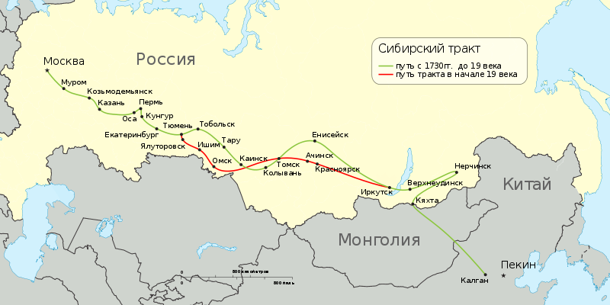

Источник фото: https://avatars.mds.yandex.net/get-images-cbir/4590318/
QrBsnSMD_ioA-S3TxUgX-w8737/ocr

Особое внимание мы обратим на второй участок, который проходил через Томскую губернию, куда и входил наш город.
Переселенцы на тракт на два года освобождались от всех повинностей, кроме подушной подати, но на них возлагалась перевозка курьеров и чиновников по службе. На крестьян притрактовых сел и деревень после окончательного устройства тракта и заселения, кроме непосредственного его обслуживания, правительством были возложены дополнительные повинности, связанные с содержанием дороги, мостов, переправ, провозки воинских команд и прочее [6, с. 251].
Для каждого района Сибирский тракт был чем-то своим. Так, например, благодаря ему Томск стал важным центром транзитной торговли. (Творческое задание).
В 1738 году там возникает Ямская служба, а одним из основных занятий его населения был извозный промысел (несложно догадаться, почему более ста лет гербом Томской губернии была стоящая на дыбах лошадь на зеленом поле). Но для нас стали наиболее интересны населенные пункты вблизи нашего города: Колыон и Ишим.
В XIX веке село Ишим было одним из очень важных элементов в инфраструктуре Московского тракта. Интересна сама история возникновения села. Для обслуживания тракта царские власти в 1726 году переселили в эти места крестьян из села Ишим Тюменской губернии. Новому селу оставили прежнее название. Так в Сибири появился ещё один Ишим – первая станция для ямщиков на территории современного Кузбасса. Из архивных документов мы узнали, что в 1859 г. численность жителей достигала 1 566 человек (193 хозяйства), в 1911 г. – 1 619 человек (857 хозяйств), а в 1926 году – 1 166 человек [1]. В самом Ишиме находилось одноклассное училище, кожевенный завод, церковь и лечебница. За годы своего существования Ишим повидал декабристов и народовольцев, отпетых уголовников и ссыльных революционеров. [9, c. 2] Сейчас в селе три улицы. Самая старая – улица Декабристов, по ней проходил Московско-Иркутский тракт. Здесь ещё сохранились красивые купеческие дома. Как только подъезжаешь к Ишиму, то уже издалека виднеется Спасская церковь, находящаяся на той же улице. Она стала настоящим историческим памятником Кузбасса. Вместо деревянной церкви в 1803 году была заложенная каменная. С историей церкви связано много легенд. После долгого перегона здесь полагалась ночёвка, а значит, у ссыльных была надежда: попроситься в церковь. Изгнанники, конечно же, стремились под её своды, где можно было в тиши вкусить горечь воспоминаний. По местным преданиям, в ней бывали декабристы с жёнами, которые ехали за ними в Сибирь. Именно в ней Радищев заказал молебен по жене, А. В. Рубановской, умершей в 1783 году [8, c. 5]. Ишимцы помнят и чтут великого писателя, поэтому одна из улиц названа в честь Радищева.
Не менее интересной является и история с. Колыон. На том же Сибирском тракте, по данным Томского архива, возникло это село в 1760 году. Число жителей в 1859 году достигала 1 538 человек, а в 1911 году 2 536 человек [1]. Также упоминаются двухклассное женское училище, сельское училище, церковно-приходская школа, церковь и почтово-телеграфное отделение. Это была одна из узловых станций на Сибирском тракте. Когда-то оно было очень большим и богатым, здесь работало 10 магазинов, два раза в год проводились крупные ярмарки. Знаменито это село и тем, что по нему проезжал российский император Николай II. Правда, чай пил он в Ишиме, а в Колыоне, хоть его и ждали, так и не вышел к жителям, – проспал.
Кроме того, многое об этих населенных пунктах нам удалось узнать из воспоминаний людей, чьи имена вошли в историю. Некоторые из них появлялись здесь не по своей воле – Александр Радищев, славная когорта декабристов, опальный сочинитель Ф. М. Достоевский и многие другие… И нужна была алмазная твёрдость духа, чтобы жить отмеренный здесь срок, сохраняя светлый разум, стремление к творчеству, веру в будущее страны и народа.
4 марта. Радищев проезжает Суслово (Мариинский район), откуда «до Кийского (ныне Мариинск) на речке Кие 24 версты. Дорога везде одинакова, по речкам бывает лес, сосняк и ельник. По Кие есть деревушка старожилов…» Дальше Радищев встретит пономаря- безбожника и эту встречу зафиксирует: «В Калыеве нашел пономаря– балагура от церкви Спаса на Яе в стороне. Ему на вино, он хотел поминать в церкви или на кабаке. Воды берут в ямах за две версты. От Калыева до Ишимов на Яе, где есть несколько старожилов, и по Яе селения. Дорога такова же березниками и еланями. До Ишимов, старожилы и посельщики, 22 версты. За разгонами и худой дорогой едем тихо». Еще прошел день. 5 марта: «В Ишимах пили чай, время выяснивало (прояснилось)».
В 1770 г. академик Паллас, путешествуя от Томска до Красноярска, в своем дневнике вновь указал эти деревни по тракту: «д. Ишимская на p. Яя, много татар-христиан. В Ишимском переменил лошадей и поехал в Колыон. Деревня из 20 дворов, населена поселенцами. Дорога здесь построена 10 лет назад» [2, с. 24].
Много еще известных фамилий связано с историей тракта: Ползунов – первый изобретатель паровой машины, Ленский – русский академик, ученый, Брэм – немецкий ученый, русские путешественники: Пржевальский, Семенов-Тян-Шанский, замечательные писатели Чехов, Гончаров.
В конце XIX века Сибирский тракт уже не мог удовлетворить транспортные потребности российской экономики, что стало причиной сооружения железнодорожной Транссибирской магистрали.

Литература

1. Анжеро-Судженский краеведческий музей. АКМ. – ОФ № 13494.
2. Андреева, Е. А. Езда по Большому сибирскому тракту в XIX в. Дорожные впечатления современников / Е. А. Андреева // Труды Томского областного краеведческого музея : сб. статей / отв. ред. Л. И. Боженко. – Томск : Изд-во ТГУ, 2002. Т. XII.
3. ГАКО. – Ф. Д-60. – Оп. 1 – Д. 403 – Л. 43.
4. История Кузбасса / отв. ред. Н. П. Шуранов. – Кемерово : Кузбасс; СКИФ, 2006. – 360 с. – URL: https://eknigi.org/istorija/165790-istoriya-kuzbassa.html. – URL: https://textarchive.ru/c-1614999.html.
5. Казаркин, Т. А. Московско-Сибирский тракт / Т. А. Казаркин // Историческая наука на рубеже веков : материалы Всероссийской конференции. Том 4. / отв. ред. А. Т. Топчий. – Томск : Изд-во Том. ун-та, 2001.
6. Катионов, О. Н. Московско-Сибирский тракт и его жители в XVII–XIX вв. / М-во образов. и науки РФ; Новосиб. гос. пед. ун-т. – Новосибирск : Изд-во НГПУ, 2004. – 568 с.: ил., табл.
7. Михеева, М. П. Белый храм над рекою… / М. П. Михеева, О. В. Гуревич // газета ветеранов войны и труда «Земляки». – № 2 (697) от 9 января 2004 года.
8. Мосин, С. Корни от церкви Спасской / С. Мосин // газета «Наше время». – № 80 (8463) от 4 октября 2003 года.
9. Емельянова, Я. По Иркутскому тракту / Я. Емельянова, А. Плющенкова // газета «Наш город». – № 127 (17008) от 13 августа 2002 года.

Электронные ресурсы
- Видеозапись лекции И. Ю. Ускова «От Кузнецкой земли к Кузнецкому угольному бассейну: хозяйственное освоение региона в XVIII – первой половине XIX в.» – URL: https://www.youtube.com/watch?v=yHg8uERFxJo&list=PLfFthe4_ T_qiktnp1jRrSCImI-ZT3EvJX&index=40.
2. http://ru.wikipedia.org/wiki/Сибирский тракт.
3. http://100dorog.ru/guide/news/3268370/.
4. http://fotoalbom.su/show_report.php?id=827.

Задания к уроку

- Работа с картой
Отметьте на карте деревни Медведчиково, Ишим и Колыон» (карты распечатаны и розданы).

- Творческое задание
Почему более ста лет гербом Томской губернии была стоящая на дыбах лошадь на зеленом поле?
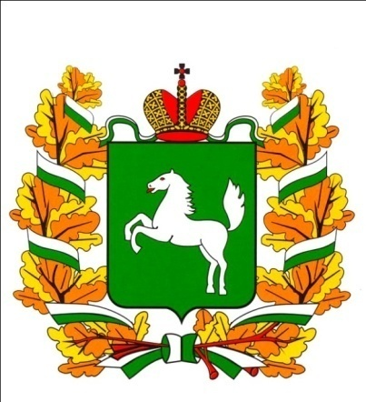

Источник фото: https://commons.wikimedia.org/wiki/File:Coat_of_arms_of_Tomsk_ Oblast,_Russia.svg?uselang=ru

- Задания для работы группах
1-я группа. Анализ исторического документа о численности населения деревень Ишим и Колыон в 1859 и 1911 годах (вторая колонка – год возникновения, третья колонка – численность населения в 1859 г., четвертая – численность дворов, пятая – численность населения в 1911 г., шестая – число дворов). Какие выводы можно сделать, анализируя этот документ?

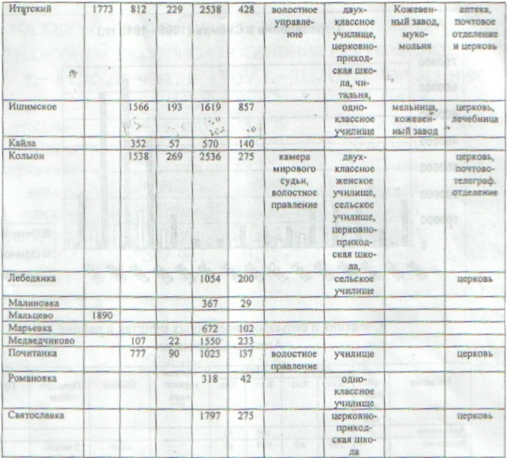

2-я группа. Анализ исторического документа. Запись из церковно-приходской книги о заключении браков в д. Колыон. Что можно узнать, имея этот документ?
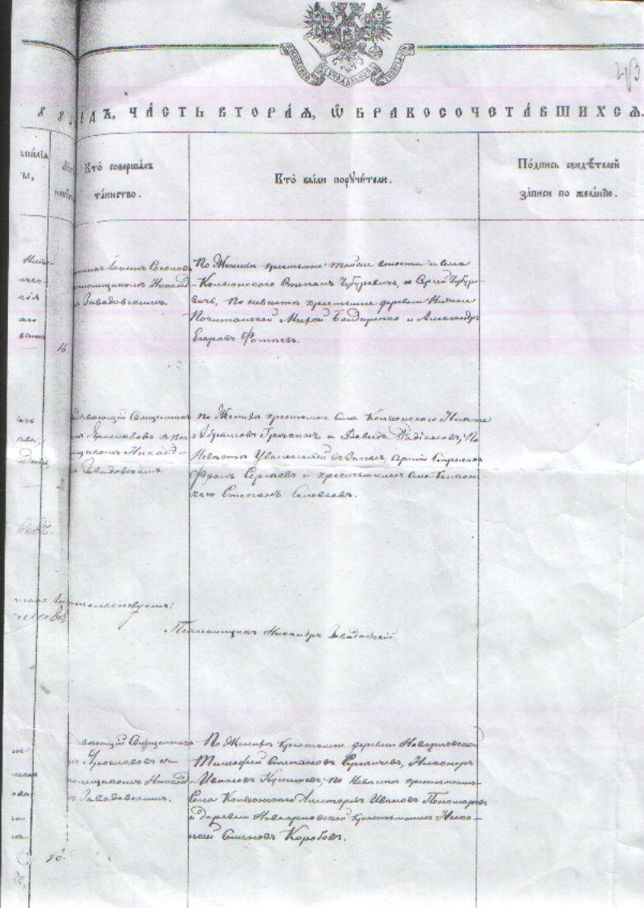

Темы для проектных работ
- Московско-Сибирский тракт: роль и значение.
- История деревни Ишим.
- Золотые звоны Спасской церкви.
- История деревни Колыон.

